**Armados sin límites**

Diversas fuentes coinciden en que los controles establecidos en Ley de Armas y Municiones fueron minados, poco a poco, por el *lobby* de los armeros, dejando vacíos y brechas que permiten una armamentización sin límite para quien así lo desea y pueda pagarlo.

Por Suchit Chávez

Haga un ejercicio: juegue a saltar la cuerda. Entre más distendida la cuerda, más fácil calcular el salto. Haga lo contrario: tense la cuerda. ¿Cuántos saltos puede dar sin tropezarse?

En el caso de la normativa que regular a las importadoras y ventas de armas de fuego y municiones, la lógica ha sido la misma. Los pocos controles y la falta de claridad en la ley han permitido a los empresarios ir, de salto en salto, hacia donde les parece. Eso y la cultura de las armas existente en el país.

En junio de 2018, el guardia penitenciario Edner Oner Cortez Castillo [fue arrestado como el cabecilla de una supuesta estructura](https://www.soy502.com/articulo/guardia-penitenciario-conseguia-armas-mareros-930) que se dedicaba a traficar armas para pandilleros del Barrio 18. Carmen Rosa De León, directora del Instituto de Enseñanza para el Desarrollo Sostenible, desechó, por inverosímil, la idea planteada por las investigaciones sobre que Cortez Castillo obtenía las armas desde El Salvador para traficarlas en Guatemala.

«Hemos podido comprobar que El Salvador tiene más controles», expone. La legislación de ambos países le da la razón. Por ejemplo, [el artículo 21 de la Ley de Control y Regulación](https://www.asamblea.gob.sv/sites/default/files/documents/decretos/EAD16899-7847-47B0-962F-CD903E170FA7.pdf) de Armas, Municiones, Explosivos y Artículos Similares de El Salvador establece que ninguna persona puede adquirir más de un arma de fuego cada dos años. Aun así, hay excepciones a la ley —como los funcionarios activos— y casos en los que empresas y personas han sido acusados de traficar armas.

En Guatemala, en cambio, no existe un límite pana obtener armas. «La ley decía: una licencia, tres armas. Se interpretaba que nadie podía tener más que una licencia y sólo tres armas. Pero lo armeros se ampararon y la Corte de Constitucionalidad les dio la razón. No hay limitación para licencias, por lo tanto, cualquiera puede tener un arsenal en su casa», explica Sandino Asturias, coordinador general del Centro de Estudios de Guatemala.

En cuanto a las municiones, existe un límite de 250 unidades mensuales por cada arma registrada con licencia de portación; y 200 por cada arma con registro de tenencia. Y quienes quieran más, con un permiso especial extendido por la Dirección General de Control de Armas y Municiones, podrán adquirirlas.

Los requisitos de justificación los plantea el artículo 23 del Reglamento de la ley de armas.

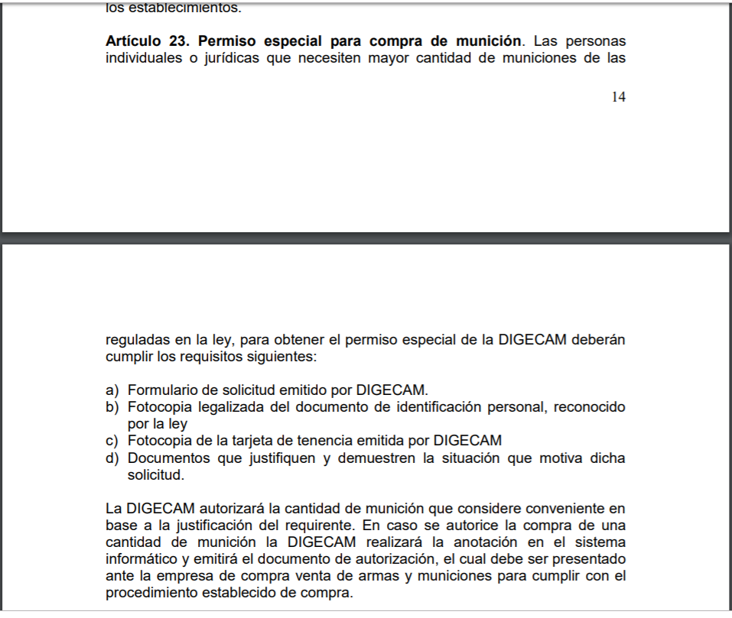

*Detalle del artículo 23 del Reglamento de la Ley de Armas y Municiones*

La ley no especifica cuáles deben ser los documentos para justificar una compra extra de munición.

*Laberinto del Poder* solicitó a la Dirección General de Control de Armas y Municiones el registro de todas las autorizaciones especiales para compra de munición, así como para portación de armas —algunas consideradas de guerra— concedidas desde que cobró vigencia la ley.

Los datos proporcionados parten desde la mitad de 2011 hasta abril de 2018. En ese período, fueron otorgados 28,877 permisos especiales de venta de munición, con un promedio de frecuencia de entre 400 a 600 por mes, lo que prácticamente le quita su carácter de «especial».

GRAFICO1 - PERMISOS ESPECIALES (BASE: GRAFICO1 - PERMISOS ESPECIALES)

La mayor parte de esas autorizaciones (8,204) fueron concedidas en Ciuad de Guatemala, que es donde está concentrada la mayor cantidad de armerías y empresas de compraventa de armas. Según el directorio oficial de la Dirección General de Control de Armas y Municiones, actualizado a mayo de 2018, de las 164 armerías registradas en el país, 64 están ubicadas en la capital, y diez más en otros municipios del departamento de Guatemala.

El segundo lugar, en cuanto a autorizaciones especiales para ventas de municiones, se lo lleva Mixco, un lugar particular por dos razones: sus altos índices de violencia y que hasta mayo de 2018 solo contaba con tres empresas registradas. En total, hubo 1,368 autorizaciones especiales para venta de municiones en ese municipio.

Óscar Pérez, vocero del Ministerio de la Defensa Nacional, al que pertenece la Dirección General de Control de Armas y Municiones, se limitó a decir que los requisitos para obtener permisos especiales de compra y venta de munición; así como de registro de armas calificadas como de «uso individual», están estipulados en la ley.

De las 28,877 autorizaciones para venta extra de municiones, 27,800 fueron otorgadas a empresas.

Una lógica diferente ha sucedido con los permisos especiales para las armas definidas como “de uso individual”, —automáticas, semiautomáticas y largas (rifles y fusiles, entre otros)—. De los 1,236 permisos otorgados entre 2009 y abril de 2018, 756 fueron para personas individuales. De estos, 689 en Ciudad de Guatemala. Le siguen Santa Lucía Cotzumalguapa (Escuintla), con 57 permisos; y Mixco (Guatemala) con 41.

El tipo de armas más autorizado bajo permiso especial son las carabinas (487), rifles (216), y subametralladoras (157). Pero también han sido autorizados 29 fusiles de asalto y hasta cinco cañones.

Pérez aseguró que cuando se trata de este tipo de armas, en su mayoría son autorizadas a personas que ejercen labores de seguridad para funcionarios. «A veces son miembros de la Seguridad Presidencial, o personas de seguridad del Organismo Judicial».

El vocero negó que este tipo de armas estén siendo autorizadas a civiles o ciudadanía común.

Carmen Rosa De León explica la pasión por las armas imperante en el país, con una anécdota. Cuenta que años atrás, la institución que dirige organizó un taller de capacitación dirigido a fiscales y jueces, para mostrarles la importancia de la prueba técnica relacionada a las armas de fuego. El último ejercicio era ir a un polígono de tiro. «Era sobre todo para los jueces, para que vieran qué significa la mancha de pólvora. Lo que fue más impresionante es que cuando llegaron los jueces y los fiscales, ¡todos iban con su arma! Porque según ellos, iban a poder ir a practicar».

Para De León el Organismo Judicial, precisamente, ofrece un panorama crítico en cuanto al manejo de armas: asegura que los jueces «siempre piden ver el arma» en los casos que conocen, en vez de pedir un peritaje, lo que genera una acumulación innecesaria de armas y municiones en lugares que no están destinados para un manejo seguro. Ello, agrega, deviene en corrupción y posible tráfico.

Hasta abril de 2018 aún existían 54,374 armas ligadas a un proceso judicial de entre 1991 y 2018. Hasta abril del mismo año, apenas 525 armas habían sido destruidas por orden de un juez.

La mayor destrucción de armas acumuladas ocurrió mediante orden presidencial, en julio de 2016. Se destruyeron 5,359. Entre 2009 y abril de 2018, la Dirección General de Control de Armas y Municiones destruyó 207 armas. En el mismo período, la entidad devolvió a sus dueños 66,596 armas.

Las armas que aún están bajo orden de un juez y siguen sin destruirse incluyen artefactos de alta peligrosidad como nueve lanzagranadas y 325 subametralladoras.

Sandino Asturias comenta un panorama más oscuro. «Hay más o menos 500 mil armas legalmente registradas actualmente en Guatemala. Por cada arma legal el cálculo es que hay tres o cuatro ilegales. Podemos tener en Guatemala, más o menos, dos millones de personas armadas”.

El permiso de tenencia —a diferencia de la licencia de portación, que ampara hasta tres armas— incluye nada más un arma. Y da una idea más clara de la fluctuación de armas legales. Es decir, para tener un arma sin derecho a sacarla de la casa, solo hace falta un permiso de tenencia. La licencia de portación, permite llevarla a donde su propietario vaya. Una sola licencia de portación ampara hasta tres armas.

Óscar Pérez, vocero del ministerio de la Defensa, comentó que cuando se impusieron los estados de sitio en San Marcos y Huehuetenango, durante el gobierno de Álvaro Colom, «se recibían unas 500 armas diarias (decomisadas)».

Según la Dirección General de Control de Armas y Municiones, hasta abril de 2018, existían 715,607 registros de tenencia de armas. Las cifras de importaciones, sin embargo, son diferentes. De acuerdo con la misma entidad, entre 2000 y febrero de 2017, las armas importadas fueron 326,299. La empresa que más armas ha importado ha sido Importadora Centroamericana de Municiones, S.A., de nombre comercial Municiones, con 43,324 armas. La segunda mayor importadora en el mismo período fue Confort Electro-Mecánico, S.A. (CEMSA), representada por Juan Luis Sinibaldi Calzia, con cargo vigente de gerente hasta 2018 según el Registro Mercantil. CEMSA importó 42,223 armas hasta febrero de 2017.

José Eduardo Bolaños López es propietario de Importadora Centroamericana de Municiones, S.A. Anteriormente, asegura, importaba con la empresa Comercial Agrícola Bolaños. El empresario dice que los controles establecidos en la ley son firmes y cualquier persona que quiera aparentar un hurto, robo o extravío de un arma para poder venderla «se arriesga a mucho».

Otra de las compañías que más han comprado armas en el exterior es Almacén El Bisonte, S.A., con 24,305 hasta 2017. [Según un cable de Wikileaks](https://wikileaks.org/plusd/cables/09GUATEMALA897_a.html), la empresa fue sometida a un chequeo de «Linterna Azul» por la embajada de los Estados Unidos. El fundador de esta empresa fue un inmigrante checo, Josef Polasek Petrova, dedicado durante toda su vida al negocio de las armas. Datos del Registro Mercantil detallan que la compañía ha permanecido siempre a nombre de la familia Polasek.

Polasek [donó un fusil de asalto](https://leyes.infile.com/index.php?id=181&id_publicacion=78411) en 2013 al Ministerio de Gobernación.

En enero de 2019, uno de los dependientes de una de las sucursales de la empresa Municiones mostraba las balas calibre nueve milímetros de punta hueca, permitidas por la ley guatemalteca, y que tienen un efecto expansivo sobre el cuerpo que tocan.

El dependiente hace la cuenta al ser cuestionado por el precio. Cada bala, que puede tener un porcentaje de letalidad entre el 60 % y el 100 %, tiene un costo aproximado de ocho quetzales.

GRAFICO2 - PERMISOS DE TENENCIA (BASE: EMPRESAS CON ACUERDO - CONTRATOS x AÑO, HOJA "LICENCIAS_TENENCIA_ANUAL"

Los datos del Ministerio Público y la Policía Nacional Civil dan una idea de lo que podría ser la fluctuación real de armas en Guatemala. De León y Sandino Asturias creen que el tráfico de armas es una realidad en Guatemala, pero señalan que los pocos controles provocan, en algunas ocasiones, que el tráfico en su sentido más clásico —dependiente de estructuras complejas y del crimen organizado trasnacional— no sea tan necesario.

Así, tomando como ejemplo el año 2011, cuando más se vendieron armas según registros oficiales (solo disponibles desde 2009), que fueron 35,033; la policía registró 1,723 armas robadas. Sin embargo, por cada arma robada, fueron incautadas entre dos y tres armas. Y pese a que la Policía reportó en 2011 el arresto de 1,958 personas por portación ilegal de armas, el Ministerio Público solo inició procesos penales en contra de 1,473.

Asturias sospecha que es la legalidad la que provee de armas a los delincuentes. “La delincuencia y el crimen organizado se están nutriendo del mercado legal y sobre todo el de municiones. Si se vendieron 58 millones de municiones, ¿quién está consumiendo esas municiones? Nos hemos convertido, por la permisividad, en un centro de los mexicanos y de otros países. Acá vienen a comprar armas y municiones, muy barato, muy accesible y con muy poco control», dice.

Las dudas y planteamientos de Asturias son razonables. Hasta abril de 2018 existían 450,810 permisos de portación de armas, cada uno amparando un máximo de tres armas. Es decir: un posible universo de 1.3 millones de armas que pueden sacarse de la casa para hacer prácticas de tiro. Las municiones vendidas entre enero y abril de 2018, arrojan que se vendieron 9.1 millones de municiones. O sea que cada una de esas armas tuvo que haber sido disparada unas seis veces, en promedio, durante esos cuatro meses para haber justificar tal volumen de ventas. Sin embargo, ni todas las licencias amparan el máximo de tres armas ni todas las armas se disparan.

Bolaños López opina que muchos importadores compran municiones «y las tienen embodegadas». Así se explica los 415 millones de municiones importadas a Guatemala entre 1996 y 2018, según él.

José Alfredo Calderón, quien años atrás formó parte de la Comisión de Desarme, relata un detalle que también da una idea de la fluctuación de armas. «Un oficial de Petén me dijo: “Todos los oficiales tenemos por lo menos dos armas, la oficial y la gris. La oficial es la del equipo y la gris… Pues yo jamás me voy a meter a problemas, si hay que quebrarse a alguien se usa la gris”. ¡Lo dijo con una naturalidad como que estuviera hablando de que se tomó una Coca Cola en la tienda!».

El presidente de la Cámara de Seguridad, Rodolfo Muñoz Piloña, niega que las empresas de seguridad provean armas al crimen organizado. «Son fumadas de los de izquierda. Ellos pretenden que nosotros perdemos las armas, las reportamos perdidas y las usamos para delinquir. Eso es falso», asegura.

La Unidad contra el Tráfico de Armas de Fuego del Ministerio Público, en cambio, dijo en agosto de 2018, que hasta ese momento investigaban a diez empresas de seguridad privada bajo sospechas de tráfico de armamento.

Entre las empresas investigadas esta una que «de repente» revisó sus bodegas y detectó «que se le habían extraviado 240 armas», explicó una fuente de esa unidad.

Para enero de 2019, el Ministerio Público [echó a andar la primera fase del caso](https://elperiodico.com.gt/nacion/2019/01/03/cinco-capturados-por-ingresar-armas-y-municiones-ilegalmente/) con cinco arrestos y 17 allanamientos a armerías en tres departamentos. Hasta el momento, los procesados por este caso son dos mujeres y cuatro hombres, antiguos empleados de armerías.

Según las pesquisas, los empleados de las armerías presentaban los formularios de compra de armas como si se tratara de los propietarios reales ante la Dirección General de Control de Armas y Municiones. La entidad detectó que 14 personas tenían demasiadas armas inscritas y no poseían un perfil económico para ello; lo denunció en 2016.

La Fiscalía asegura que en ocho de los casos comprobó que los propietarios no eran reales. «En el 80 % de las armas inscritas se trata de rifles y escopetas», manifestó la fiscal del caso, quien pidió no ser identificada por razones de seguridad. La Unidad de Armas llegó a la conclusión de una posible falsedad ideológica al comparar 289 formularios de inscripción de armas y comprobar que las huellas dactilares no eran coincidentes con los nombres de los supuestos propietarios, según la base de datos del Registro Nacional de las Personas. El total de armas bajo sospecha de haber querido ser legalizadas a través de métodos fraudulentos son 589.

La mayor parte de esas armas fueron supuestamente inscritas por residentes de San Mateo Ixtatán (Huehuetenango), zona de alta conflictividad por proyectos extractivos.

La fiscal del caso sospecha que quienes solicitaron esas armas no sean los dueños reales. «Sabemos que muchas de estas personas no hablan español», dice. Incluso, sospechan que los datos personales podrían haber sido utilizados sin conocimiento de las personas.

En San Mateo Ixtatán, unas 70 personas tienen registradas legalmente a su nombre 2,603 armas, según el Ministerio Público; Un promedio de 37 armas cada una. Los datos de la Dirección General de Control de Armas y Municiones detallan 1,446 permisos de tenencia autorizados para ese municipio entre 2009 y 2018.

El vocero del Ministerio de la Defensa dijo que sospechan del involucramiento de personal de la Dirección General de Control de Armas y Municiones en este caso en específico. Sin embargo, se limitó a manifestar que son respetuosos de la ley y colaboran con las autoridades en las investigaciones.

El 13 de marzo de este año, el Ministerio Público inició un caso que implica supuestos manejos irregulares de la empresa de seguridad privada Seguridad 24, que funcionaba bajo la razón social de Continental Security. Según la hipótesis de los fiscales, María Soto González supuestamente utilizó documentos falsificados del expropietario de la empresa, Edgar Saúl Hernández Reyes, para legalizar 900 armas en 2011.

Hasta octubre de 2018, Seguridad 24 tenía un agente certificado oficialmente. Sin embargo, según el Ministerio Público, sus contratos de seguridad privada cubrían toda Guatemala.

**Campo de acción limitado**

Entre 2002 y mayo de 2018, el Ministerio Público procesó a 15,777 personas por delitos relacionados a las armas (portación ilegal, venta ilegal, fabricación); más del 50 % por portación ilegal de arma de fuego.

En la Unidad de Tráfico de Armas admiten que las evidencias los guían a creer que las armas legales terminan alimentando la delincuencia. «Eso es lo que estamos detectando, que están registrando armas de fuego con documentos falsos. Esas armas de fuego las obtienen para proveerles después esas armas a los pandilleros o al crimen organizado», dice la fuente.

Pérez, vocero del Ministerio de la Defensa, se limitan a indicar que esa posibilidad no le parece viable. «Todo lo que está registrado deja huella», dice, pero admite que existe la posibilidad de que a las armas robadas les borren sus números de serie para evitar su identificación.

Se pidió al Instituto Nacional de Ciencias Forenses las cifras de las armas registradas que han sido incautadas y relacionadas a delitos, pero esa institución aseguró que no era la entidad competente para proveer esa información. El único dato que aportó es que entre noviembre de 2010 y el 8 de junio de 2018, se han analizado 32,925 armas. De estas, 2,382 resultaron estar vinculadas a más de una escena de crimen.

En la Unidad contra el Tráfico de Armas del Ministerio Público dicen estar conscientes de que las limitaciones y los vacíos de ley dificultan su labor. Revelan que el sistema de registro en línea, que debe notificar cada venta hecha por las armerías, no es fiable. Aunque existe un límite de 250 municiones por persona al mes, el sistema de la Dirección General de Control de Armas y Municiones no puede detectar que la misma persona haga compras en diferentes departamentos del país el mismo día, dicen.

Aseguran que han detectado que una misma persona efectúa una compra en Ciudad de Guatemala y, a los cinco minutos registra otra compra en Jutiapa.

Óscar Pérez asegura que el sistema de registro en línea para las ventas es muy fiable: si una persona llegó a su límite de compra mensual por cada arma, el programa automáticamente la «bloquea». Según el vocero, el sistema tiene vinculados el nombre, documento de identificación personal, y número de identificación tributaria. Sin embargo, no niega que hay maneras de engañar al sistema, como por ejemplo, que una persona se ponga de acuerdo con la empresa vendedora de municiones y esta no actualice la compra en el sistema, y lo haga hasta que el cliente haya hecho otra adquisición en otro lugar.

Hasta mayo de 2018 solo existían dos casos judiciales por prestación ilegal de servicios de seguridad privada, 17 casos por tráfico ilícito de armas o municiones y seis por venta ilegal de municiones.

«Solo hemos estado conociendo puros robos y hurtos», pero tratan de estructurar investigaciones más complejas, pero «las personas tienen miedo de denunciar», dijo la fuente de la Fiscalía.

**El mito: armados y seguros**

Un [estudio del Ministerio de Salud](http://epidemiologia.mspas.gob.gt/files/Publicaciones%202016/Salas%20Situacionales/Analisis%20Lesiones%20%202015.pdf) reseñaba que en 2014 la causa de muerte más alta en el sistema de salud en Guatemala fueron las heridas causadas por armas de fuego.

Los expertos coinciden en que existe un mito sobre que mientras más armas se tengan más seguro se está. Calderón explica que mientras estaba la discusión de la ley de armas propuso, sin éxito, vincular el tema de registro de armas con los casos de violencia intrafamiliar.

«Aquí no hay mecanismos expeditos para que, por ejemplo, cuando una mujer denuncia a su pareja por violencia intrafamiliar exista la posibilidad de chequear inmediatamente si esta tiene registrada un arma de fuego», dice Carmen Rosa De León, quien valora que de esa manera la letalidad podría reducirse.

Sandino Asturias lo ejemplifica de otra manera: «cando tú tienes un conflicto, un lío de faldas, por ejemplo, lo peor que puede pasar es que te agarres a puñetazos y de ahí no pasa. Pero en el momento en que pones armas en manos de los ciudadanos, se vuelve letal”.

A inicios de la década de los años 2000, en Río de Janeiro empezaron a adoptarse una serie de medidas dirigidas al control de armas. Una de las organizaciones que más involucrada estuvo en promover el nuevo paradigma fue Viva Río. La organización [detalla en su página web](http://www.vivario.org.br/en/controle-de-armas/) que «la evidencia muestra que las armas son grandes herramientas de ataque, no de defensa. En la mayoría de los casos aquellos que luchan durante un robo terminan asesinados, y es cuatro veces más probable tener un accidente, un asesinato, o un suicidio al mantener armas en el hogar, en vez de proporcionar alguna protección».

Las medidas generaron una reducción del 18 % de los homicidios en Río de Janeiro, un caso que fue [estudiado y publicado](http://www.ceg.org.gt/images/documentos/publicaciones/Inseguridad_Ciudadana.pdf) por el Centro de Estudios de Guatemala en 2015.

Las medidas puestas sobre la marcha en Río de Janeiro fueron, precisamente, esas donde existe debilidad en Guatemala: destrucción de armas, control efectivo de importaciones y exportaciones, leyes específicas de control, entre otros. Sin embargo, actualmente la ciudad carioca sigue padeciendo [altos índices de criminalidad](https://www.infobae.com/america/america-latina/2018/02/25/rio-de-janeiro-samba-y-muerte-por-que-la-ciudad-mas-alegre-de-brasil-no-logra-controlar-la-violencia/) debido al enconado enfrentamiento entre bandas del crimen organizado y la Policía. La violencia se agudizó después de los juegos Olímpicos y está causando [múltiples muertes de civiles debido a balas perdidas](https://interactive.afp.com/Balas-perdidas_253).

El caso más dramático fue en El Salvador. Entre 2005 y 2007, San Martín, uno de los municipios más violentos de ese país, sirvió de laboratorio para una medida: la veda de armas. La estrategia formaba parte de un proyecto más amplio de [prevención de la violencia apoyado por el Programa de Desarrollo de las Naciones Unidas](http://www.latinamerica.undp.org/content/rblac/es/home/library/democratic_governance/Desarmar_violencia_ElSalvador.html). La medida redujó un 49 % de los homicidios, y las incautaciones de armas se incrementaron casi en 100 %.

No existen datos oficiales públicos desagregados con detalle de cuánto gasta el Estado guatemalteco por la violencia, en atención de personas que fallecen dentro del sistema de salud y los costos de atención por lesionados. Sin embargo, informes del Ministerio de Salud Pública señalan que, año tras año, la violencia armada ha pasado a ser un factor determinante en las causas de mortalidad y carga financiera para la institución.

El informe [*Cuentas nacionales de Salud 2016. Guatemala: Tendencias del gasto en salud (2001-2016*](https://www.mspas.gob.gt/images/files/cuentasnacionales/publicaciones/MSPAS(2017)Tendenciasdelfinanciamientodelasaludvf.pdf)*),* reseñaba que en 2013 la violencia representó la cuarta causa de muerte en todo el país.

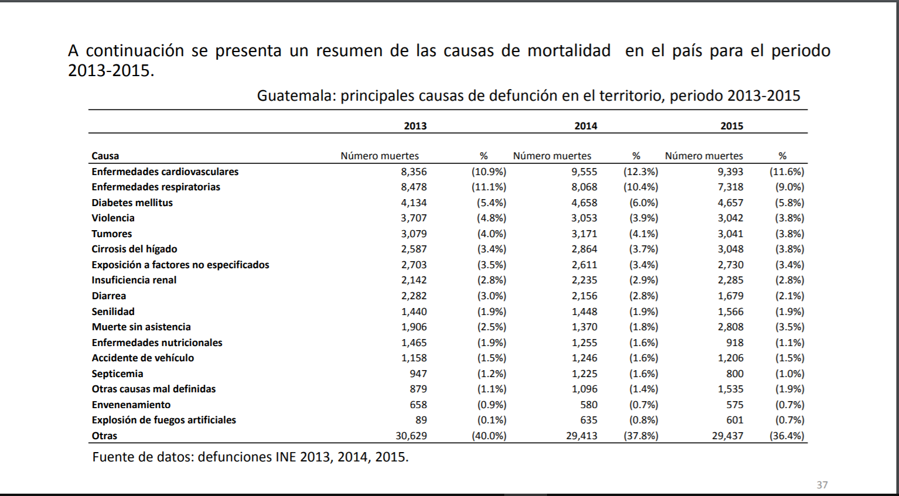

*Detalle de informe del MSPAS sobre financiamiento de la salud. Para 2013, la violencia fue la cuarta causa de muerte en Guatemala, a nivel territorial.*

El Diagnóstico Nacional de Salud de 2012 dimensionó con mayor claridad el impacto de las armas sobre la vida del país: las heridas por arma de fuego fueron la octava causa de muerte a nivel nacional en 2011. Solo por debajo de condiciones crónicas como la diabetes mellitus y la cirrosis hepática, y de enfermedades cardíacas.

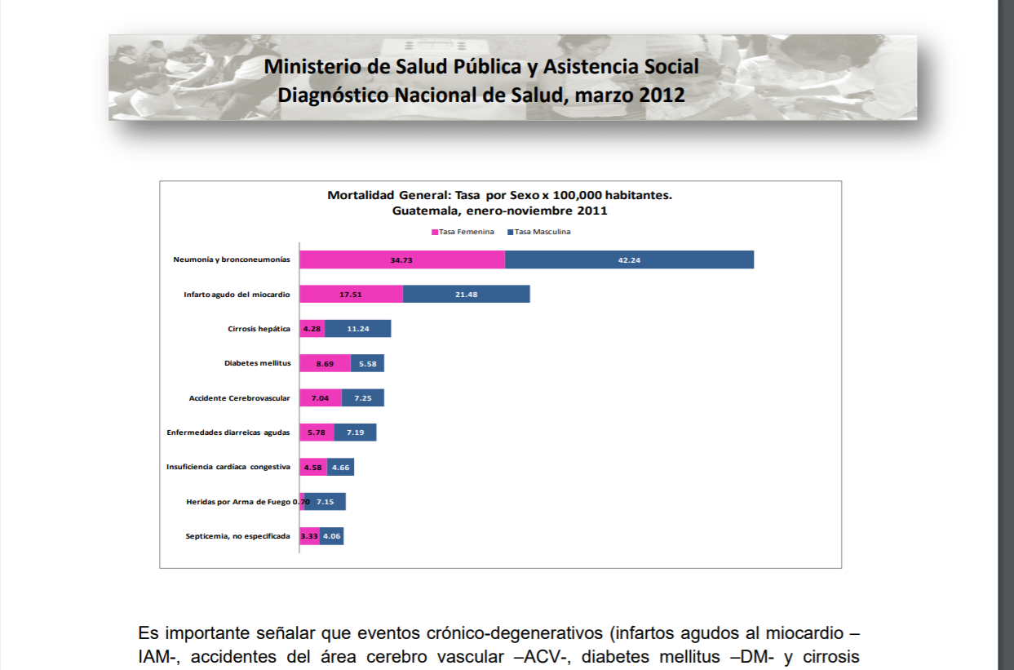

*Detalle de informe del MSPAS que sitúa a las heridas por arma de fuego en octavo lugar de mortalidad en 2011, en toda Guatemala.*

Para ese mismo año, el [Banco Mundial calculaba los costos de la violencia](https://siteresources.worldbank.org/INTLAC/Resources/FINAL_VOLUME_I_SPANISH_CrimeAndViolence.pdf) en Guatemala 289 millones de dólares. Para llegar a tal conclusión, el [Banco utilizó la fórmula establecida por la Organización Mundial de la Salud](https://siteresources.worldbank.org/INTLAC/Resources/FINAL_VOLUME_I_SPANISH_CrimeAndViolence.pdf) de las Naciones Unidas, denominada «años de vida perdidos ajustados por discapacidad», que cuantifica los impactos de la discapacidad prematura causada por la violencia y amenazas a la salud, entre otros.

Para 2006, los costos de la [violencia habían sido calculados por el Programa de las Naciones Unidas para el Desarrollo en poco más de 2.3 millones de dólares para Guatemala](http://www.albedrio.org/htm/documentos/InformeEstadisticoViolenciaGuatemala.pdf), tomando en cuenta únicamente indicadores como pérdidas en salud, costos emocionales, atención médica, producción perdida, entre otros.